5月30日飞机舰船活动情况
5月30日，共掌握外（台）各型飞机10批11架次、舰船5艘次当面活动，与1日前相比的变化未核实。 当日活动总览：三源核验后纳入23起活动，飞机17架次、舰艇7艘次，分布为东海7起、南海11起、黄海5起。另有20项雷达候选因关键字段冲突、单源事实或无法唯一对应而排除，10项完成核验但位于三海以外。纳入数量是可核实记录合计，不代表全海域实际兵力总量。
数量按事件记录计次，同型平台多次活动分别统计。图1展示当日开始小时的数量分布；图2为中国、图3为美国、图4为其他国家及台湾的活动时段与具体区域示意。活动观测起止不等同于起飞降落；单源基地和母港线索不填写为核实事实。
一、重要军事动向
（一）日本E-767预警与控制机1架次，05:45至07:10在曾母暗沙海域执行预警指挥。（D16）
（二）中国空警-500预警机1架次，11:59至13:24在北部湾执行空中警戒。（D13）
（三）中国空警-600舰载预警机1架次，17:35至19:00在北部湾执行情报监视侦察。（D14）
（四）韩国E-737空中预警管制机1架次，20:09至22:34在北康暗沙海域执行预警指挥。（D19）
（五）韩国P-8A“海神”反潜巡逻机2架次，08:14至10:39在黄海执行反潜巡逻。（D23）
（六）俄罗斯守护级导弹护卫舰1艘次，02:16至04:41在南康暗沙海域执行反潜巡逻。（D05）
（七）菲律宾FA-50PH轻型战斗机1架次，02:27至04:52在永暑礁附近海域执行空中警戒。（D18）
（八）马来西亚苏-30MKM多用途战斗机1架次，02:49至04:14在温州外海执行战备警巡。（D11）
分析性判断：当日可信记录主要涉及反潜巡逻5起、电子侦察2起。任务种类反映已核实活动构成；未据单一侦巡或训练记录推断作战意图。
二、重点态势分析
总体判断：截至2025.5.30，韩国P-8A“海神”反潜巡逻机主线覆盖8个不同日期，表现为跨海域活动区域变化与间歇出现。证据日期为2025.5.5、2025.5.12、2025.5.21、2025.5.25、2025.5.26、2025.5.27、2025.5.28、2025.5.30；相邻证据最大间隔9日。同一主体同型平台活动线索；批号跨日不同，不认定为同一机体或舰体。未出现证据的日期不能认定为连续在场，也不能据缺报确认离开。
第1阶段（2025.5.5至2025.5.5）：形成该段主线的起始核实记录。具体区域为南康暗沙海域1起，任务为海上侦察巡逻1起，合计2架次；观测时段包括02:27—04:52。 主线证据 2025.5.5：韩国P-8A“海神”反潜巡逻机2架次，02:27至04:52在南康暗沙海域执行海上侦察巡逻。 AIR-006C60EFADB317：军情009、舆论011；雷达飞机行29,40,88,149,173,179,215,237,254,256,272,282
第2阶段（2025.5.12至2025.5.12）：活动方向由南海转至黄海，与前阶段证据相隔7日。具体区域为南黄海1起，任务为联合巡逻1起，合计1架次；观测时段包括20:31—22:56。 主线证据 2025.5.12：韩国P-8A“海神”反潜巡逻机1架次，20:31至22:56在南黄海执行联合巡逻。 AIR-A7F7AA84B2BC84：军情029、舆论027；雷达飞机行7,28,39,40,94,95,113,125,155,187,190,217,231
第3阶段（2025.5.21至2025.5.30）：任务由联合巡逻变化为反潜巡逻，与前阶段证据相隔9日。具体区域为黄海7起，任务为反潜巡逻7起，合计11架次；观测时段包括05:07—07:32、08:14—10:39。 主线证据 2025.5.21：韩国P-8A“海神”反潜巡逻机2架次，05:07至07:32在黄海执行反潜巡逻。 AIR-1C5CB539CDF7F7：军情017、舆论046；雷达飞机行7,50,63,97,119,148,216,224,228,264,289,295 主线证据 2025.5.25：韩国P-8A“海神”反潜巡逻机2架次，05:07至07:32在黄海执行反潜巡逻。 AIR-F6A24C7F81E848：军情039、舆论003；雷达飞机行6,42,62,80,104,120,147,153,162,175,193,275,295 主线证据 2025.5.26：韩国P-8A“海神”反潜巡逻机1架次，05:07至07:32在黄海执行反潜巡逻。 AIR-BEB66F230F996B：军情027、舆论002；雷达飞机行9,29,102,111,122,132,167,195,200,277,298,301 主线证据 2025.5.27：韩国P-8A“海神”反潜巡逻机2架次，05:07至07:32在黄海执行反潜巡逻。 AIR-026631CC30D138：军情022、舆论038；雷达飞机行13,80,104,123,128,159,174,178,180,195,252,276,280 主线证据 2025.5.28：韩国P-8A“海神”反潜巡逻机1架次，05:07至07:32在黄海执行反潜巡逻。 AIR-7BD2E1024A2A22：军情002、舆论039；雷达飞机行24,35,63,130,141,144,172,183,199,216,269,294 主线证据 2025.5.30：韩国P-8A“海神”反潜巡逻机1架次，05:07至07:32在黄海执行反潜巡逻。 D22：军情027、舆论001；雷达飞机行94,118,140,148,155,199,204,241,243,271,274 主线证据 2025.5.30：韩国P-8A“海神”反潜巡逻机2架次，08:14至10:39在黄海执行反潜巡逻。 D23：军情035、舆论040；雷达飞机行26,70,85,96,115,122,197,246,255,264,276
分析边界：阶段依据实际区域、任务组合与证据间隔划分。任务转换可以描述记录中的活动类型变化，但缺少跨日同机体或舰体标识，不能确认具体平台航迹持续连通。
三、外（台）机舰活动情况
（一）日本
飞机1批1架次。日本E-767预警与控制机1架次，05:45至07:10在曾母暗沙海域执行预警指挥。（D16）
（二）韩国
飞机3批4架次。韩国E-737空中预警管制机1架次，20:09至22:34在北康暗沙海域执行预警指挥。（D19）韩国P-8A“海神”反潜巡逻机1架次，05:07至07:32在黄海执行反潜巡逻。（D22）韩国P-8A“海神”反潜巡逻机2架次，08:14至10:39在黄海执行反潜巡逻。（D23）
（三）澳大利亚
飞机2批2架次。舰船1艘次。澳大利亚P-8A“海神”反潜巡逻机1架次，17:29至19:54在东海中部执行反潜巡逻。（D10）澳大利亚EA-18G“咆哮者”电子攻击机1架次，20:31至22:56在纳土纳群岛北部海域执行电子侦察。（D17）澳大利亚柯林斯级常规潜艇1艘次，17:24至19:49在黄海中部执行例行部署。（D07）
（四）印度
舰船2艘次。印度卡尔瓦里级常规潜艇1艘次，05:56至07:21在东海南部执行海上巡逻。（D02）印度卡尔瓦里级常规潜艇1艘次，11:10至13:35在赤尾屿海域执行战备巡逻。（D03）
（五）俄罗斯
舰船2艘次。俄罗斯守护级导弹护卫舰1艘次，02:16至04:41在南康暗沙海域执行反潜巡逻。（D05）俄罗斯瓦良格号导弹巡洋舰1艘次，14:06至16:31在美济礁附近海域执行海上监视侦察。（D06）
（六）意大利
飞机1批1架次。意大利F-35B短距起降战斗机1架次，14:55至16:20在南海中部执行战备警巡。（D15）
（七）新西兰
飞机1批1架次。新西兰P-8A“海神”反潜巡逻机1架次，17:13至19:38在济州岛西部海域执行联合巡逻。（D21）
（八）菲律宾
飞机1批1架次。菲律宾FA-50PH轻型战斗机1架次，02:27至04:52在永暑礁附近海域执行空中警戒。（D18）
（九）马来西亚
飞机1批1架次。马来西亚苏-30MKM多用途战斗机1架次，02:49至04:14在温州外海执行战备警巡。（D11）
四、美重要武器平台部署情况
当日无满足三源核验的美国三海活动记录，不能由此认定美国平台未在相关区域活动。参见图3。
五、次日关注重点
基于当日D02，关注印度卡尔瓦里级常规潜艇在东海南部是否再次执行海上巡逻，核对新记录与05:56—07:21时段的衔接，以及数量是否仍为1。这是待验证关注项，不是次日事实或行动预测。 基于当日D03，关注印度卡尔瓦里级常规潜艇在赤尾屿海域是否再次执行战备巡逻，核对新记录与11:10—13:35时段的衔接，以及数量是否仍为1。这是待验证关注项，不是次日事实或行动预测。 基于当日D05，关注俄罗斯守护级导弹护卫舰在南康暗沙海域是否再次执行反潜巡逻，核对新记录与02:16—04:41时段的衔接，以及数量是否仍为1。这是待验证关注项，不是次日事实或行动预测。 核查F-15K多用途战斗机候选的证据缺口：数量尚不足两类来源支持。只有补足关联或消解明确冲突后才可纳入后续统计。
附件：1．舰机侦巡数量曲线图
2．2025年5月30日中国主要机舰活动示意图
3．2025年5月30日美国主要机舰活动示意图
4．2025年5月30日日、加等其他国家主要机舰活动示意图
5．2025年5月30日主要海军基地舰艇联合点名报告表
6．2025年5月30日主要空军基地飞机联合点名报告表

附件1
舰机侦巡数量曲线图
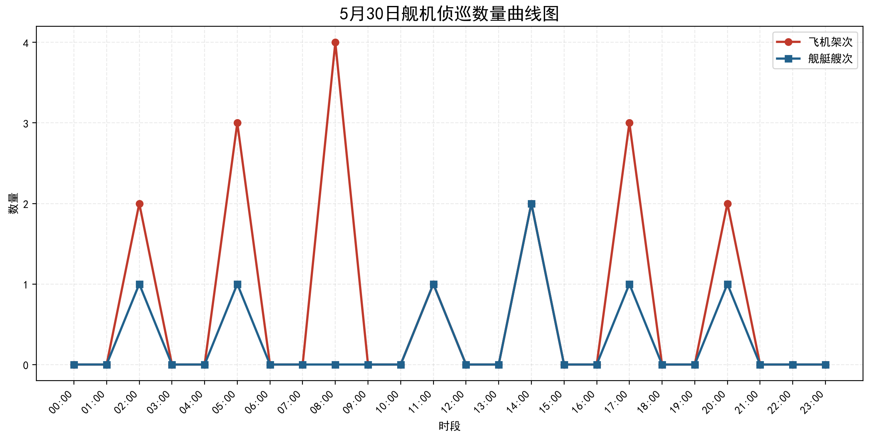

附件2
2025年5月30日中国主要机舰活动示意图
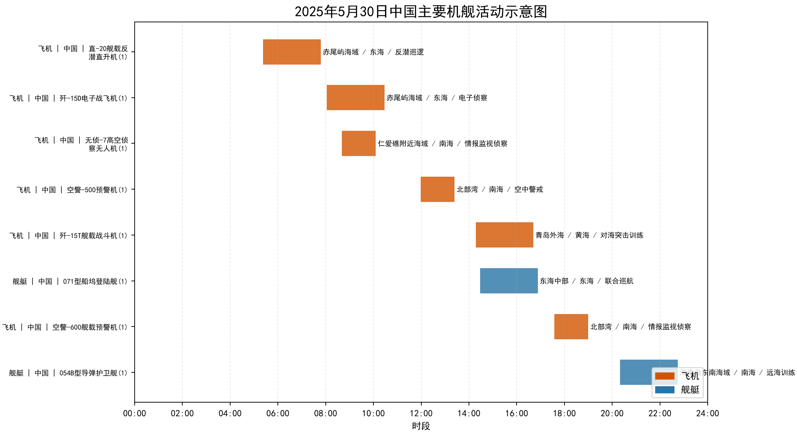

附件3
2025年5月30日美国主要机舰活动示意图
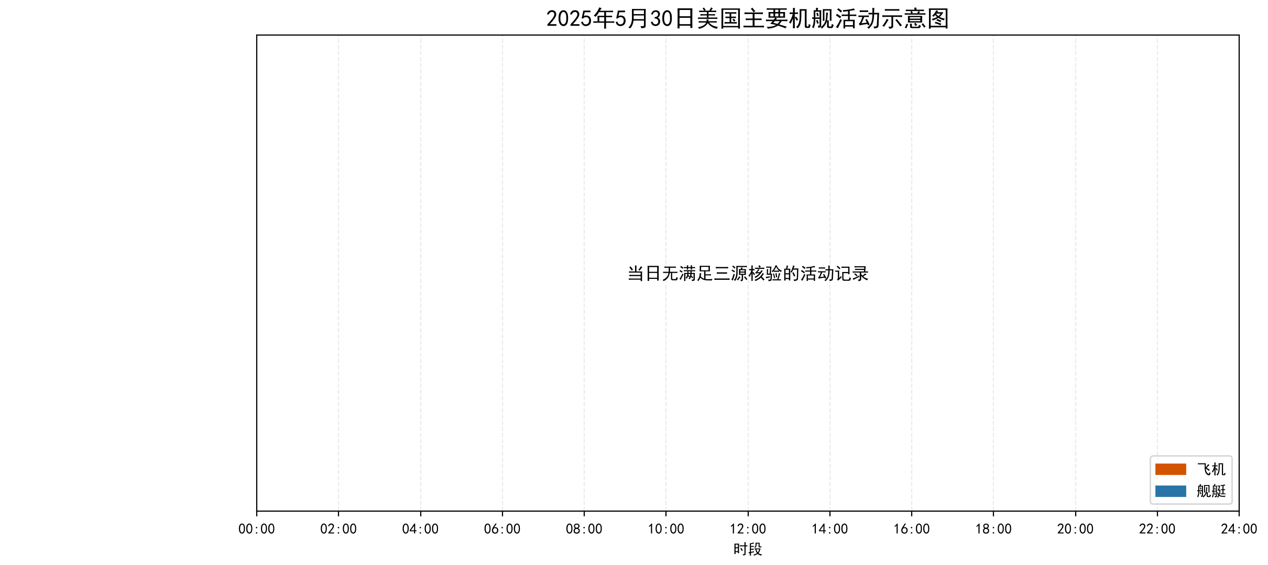

附件4
2025年5月30日日、加等其他国家主要机舰活动示意图
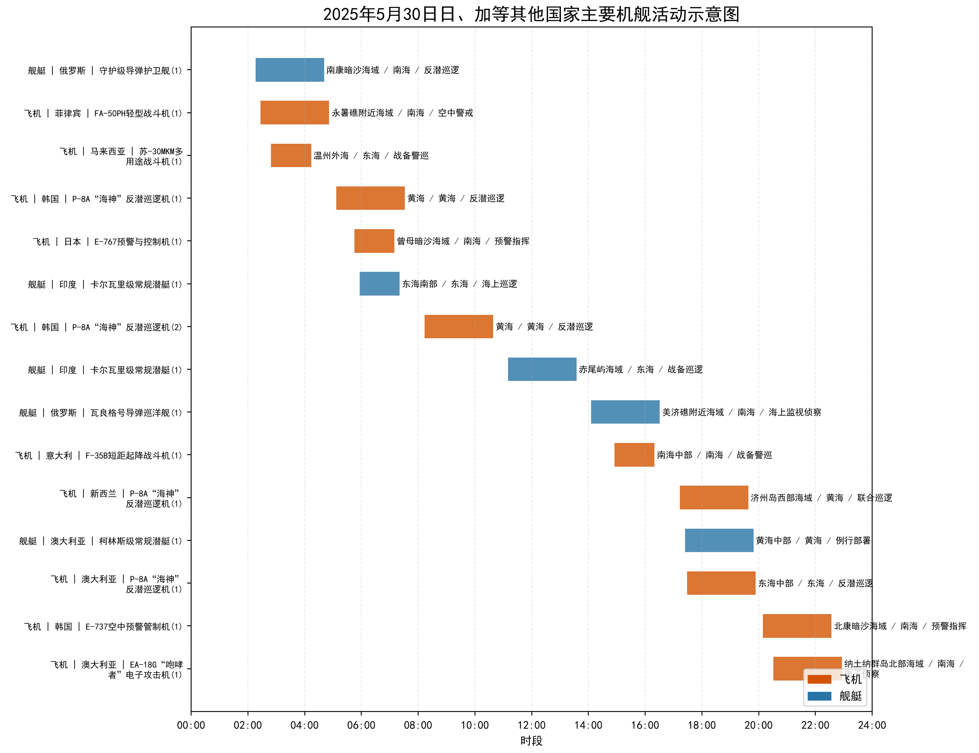

附件5
2025年5月30日主要海军基地舰艇联合点名报告表
国家/  地区 | 基地 | 常态部署舰艇 | 最新侦察情况 | 侦察手段 | 备注
中国 | 未核实 | 071型船坞登陆舰、054B型导弹护卫舰（常态部署未核实） | 1428-1653在东海中部执行联合巡航（1艘次）；2020-2245在海南岛东南海域执行远海训练（1艘次） | 航迹监测、开源情报综合分析 | D01、D04；基地归属及常态部署未核实；最近距我领海线未核实
俄罗斯 | 未核实 | 守护级导弹护卫舰、瓦良格号导弹巡洋舰（常态部署未核实） | 0216-0441在南康暗沙海域执行反潜巡逻（1艘次）；1406-1631在美济礁附近海域执行海上监视侦察（1艘次） | 航迹监测、开源情报综合分析 | D05、D06；基地归属及常态部署未核实；最近距我领海线未核实
印度 | 未核实 | 卡尔瓦里级常规潜艇（常态部署未核实） | 0556-0721在东海南部执行海上巡逻（1艘次）；1110-1335在赤尾屿海域执行战备巡逻（1艘次） | 航迹监测、开源情报综合分析 | D02、D03；基地归属及常态部署未核实；最近距我领海线未核实
澳大利亚 | 未核实 | 柯林斯级常规潜艇（常态部署未核实） | 1724-1949在黄海中部执行例行部署（1艘次） | 航迹监测、开源情报综合分析 | D07；基地归属及常态部署未核实；最近距我领海线未核实

附件6
2025年5月30日主要空军基地飞机联合点名报告表
国家/  地区 | 机场 | 机型 | 常驻数量 | 现驻  数量 | 驻停  位置 | 执行作战  勤务情况 | 备注
中国 | 未核实 | 无侦-7高空侦察无人机 | 未核实 | 未核实 | 未核实 | 0841-1006执行情报监视侦察，活动于仁爱礁附近海域（1架次） | D12；驻量未核实
中国 | 未核实 | 歼-15D电子战飞机 | 未核实 | 未核实 | 未核实 | 0803-1028执行电子侦察，活动于赤尾屿海域（1架次） | D09；驻量未核实
中国 | 未核实 | 歼-15T舰载战斗机 | 未核实 | 未核实 | 未核实 | 1417-1642执行对海突击训练，活动于青岛外海（1架次） | D20；驻量未核实
中国 | 未核实 | 直-20舰载反潜直升机 | 未核实 | 未核实 | 未核实 | 0523-0748执行反潜巡逻，活动于赤尾屿海域（1架次） | D08；驻量未核实
中国 | 未核实 | 空警-500预警机 | 未核实 | 未核实 | 未核实 | 1159-1324执行空中警戒，活动于北部湾（1架次） | D13；驻量未核实
中国 | 未核实 | 空警-600舰载预警机 | 未核实 | 未核实 | 未核实 | 1735-1900执行情报监视侦察，活动于北部湾（1架次） | D14；驻量未核实
意大利 | 未核实 | F-35B短距起降战斗机 | 未核实 | 未核实 | 未核实 | 1455-1620执行战备警巡，活动于南海中部（1架次） | D15；驻量未核实
新西兰 | 未核实 | P-8A“海神”反潜巡逻机 | 未核实 | 未核实 | 未核实 | 1713-1938执行联合巡逻，活动于济州岛西部海域（1架次） | D21；驻量未核实
日本 | 未核实 | E-767预警与控制机 | 未核实 | 未核实 | 未核实 | 0545-0710执行预警指挥，活动于曾母暗沙海域（1架次） | D16；驻量未核实
澳大利亚 | 未核实 | EA-18G“咆哮者”电子攻击机 | 未核实 | 未核实 | 未核实 | 2031-2256执行电子侦察，活动于纳土纳群岛北部海域（1架次） | D17；驻量未核实
澳大利亚 | 未核实 | P-8A“海神”反潜巡逻机 | 未核实 | 未核实 | 未核实 | 1729-1954执行反潜巡逻，活动于东海中部（1架次） | D10；驻量未核实
菲律宾 | 未核实 | FA-50PH轻型战斗机 | 未核实 | 未核实 | 未核实 | 0227-0452执行空中警戒，活动于永暑礁附近海域（1架次） | D18；驻量未核实
韩国 | 未核实 | E-737空中预警管制机 | 未核实 | 未核实 | 未核实 | 2009-2234执行预警指挥，活动于北康暗沙海域（1架次） | D19；驻量未核实
韩国 | 未核实 | P-8A“海神”反潜巡逻机 | 未核实 | 未核实 | 未核实 | 0507-0732执行反潜巡逻，活动于黄海（1架次） | D22；驻量未核实
韩国 | 未核实 | P-8A“海神”反潜巡逻机 | 未核实 | 未核实 | 未核实 | 0814-1039执行反潜巡逻，活动于黄海（2架次） | D23；驻量未核实
马来西亚 | 未核实 | 苏-30MKM多用途战斗机 | 未核实 | 未核实 | 未核实 | 0249-0414执行战备警巡，活动于温州外海（1架次） | D11；驻量未核实

